**ZASŁYSZANE - PRZECZYTANE**

**O wytrwałości**

Zapytano kiedyś Benjamina Franklina /1706-1790/, skąd u niego tyle wytrwałości w dążeniu do wytyczonego celu. Wynalazca piorunochronu miał odpowiedzieć: - Obserwował już pan kiedyś rzeźbiarza przy pracy? Sto razy uderza on w to samo miejsce, a mimo to nie widać najmniejszej rysy. Ale potem za sto pierwszym razem kamień pęka. Jednak przecież nie ostatnie uderzenie przynosi sukces, lecz tamte sto poprzednich prowadzi do niego.

Kazimierz Wójtowicz /Przypiski/

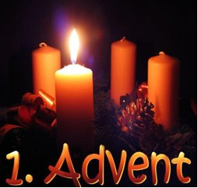

**ŚWIĘTA I PATRONI TYGODNIA**

**Poniedziałek, 4 grudnia**

św. Barbara, dziewica i męczennica, która patronuje osobom ciężko pracującym i narażonym na utratę życia.

**Poniedziałek, 4 grudnia**

św. Jan Damasceński, kapłan i doktor Kościoła, wybitny herold prawdy o wniebowzięciu Maryi.

**Środa, 6 grudnia**

św. Mikołaj, biskup Miry, znany z wielkiej hojności i szczodrobliwości.

**Czwartek, 7 grudnia**

św. Ambroży, biskup Mediolanu i doktor Kościoła, kaznodzieja i autor wielu hymnów liturgicznych; pszczelarze upatrują w nim swojego wielkiego orędownika.

**Piątek, 8 grudnia**

Uroczystość Niepokalanego Poczęcia Najświętszej Maryi Panny.

## Ewangelia na niedzielę

## -----------------------------------------------

## Mk 13,33-37

## Czuwajcie, bo nie wiecie, kiedy pan domu przyjdzie.

Jezus powiedział do swoich uczniów: «Uważajcie, czuwajcie, bo nie wiecie, kiedy czas ten nadejdzie. Bo rzecz ma się podobnie jak z człowiekiem, który udał się w podróż. Zostawił swój dom, powierzył swym sługom staranie o wszystko, każdemu wyznaczył zajęcie, a odźwiernemu przykazał, żeby czuwał. Czuwajcie więc, bo nie wiecie, kiedy pan domu przyjdzie: z wieczora czy o północy, czy o pianiu kogutów, czy rankiem. By niespodzianie przyszedłszy, nie zastał was śpiących. Lecz co wam mówię, do wszystkich mówię: Czuwajcie!»

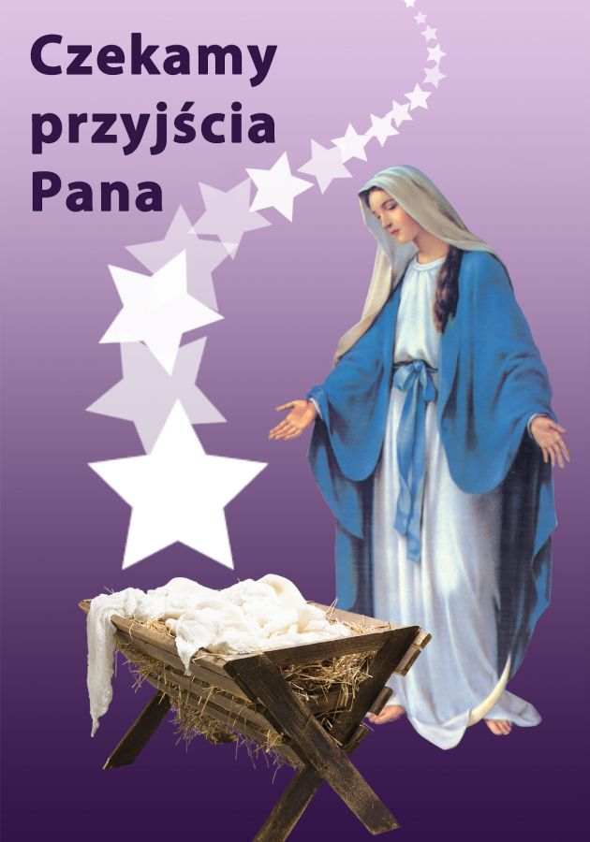

Komentarz do czytań

Iz 63,16b-17.19b;64,2b-7 *Obyś rozdarł niebiosa i zstąpił*

1 Kor 1,3-9 *Oczekujemy objawienia się Jezusa Chrystusa*

Ps 80 (79), 2ac i 3b. 15-16. 18-19 ***Odnów nas, Boże, i daj nam zbawienie.***

Mk 13,33-37 *Czuwajcie, bo nie wiecie, kiedy pan domu przyjdzie*

Przez wieki człowiek poszukiwał Boga. Biblijni Żydzi z pełnym przekonaniem uważali, że Bóg realnie mieszka nad nimi, ponad nieboskłonem. Niemniej realnie odczuwali również zależność, w myśl której oddalanie się od Przykazań skutkowało poczuciem opuszczenia Izraela przez Boga. Tym samym znak Bożej przychylności lub niełaski odczytywano w kategorii otwartych lub zamkniętych niebios. Prorok Izajasz błaga, aby Bóg rozdarł niebo, dał odczuć swą troskliwą obecność i ponownie ulitował się nad udręczonym ludem. Kluczem do odnalezienia Boga jest tęsknota wyrażona w postawie Adwentu. Mamy być niczym ewangeliczni słudzy z przypowieści, którzy wykonują swe zadania, a jednocześnie z uwagą wyczekują przyjścia pana domu. Zachęceni słowem Bożym, skierujmy serca na łaskę otwartego nieba dla nas samych.

**PRZEWODNIK PO WIERZE**

**CO SIĘ W NIEBIE ŚWIĘCI**

**- czyli skąd się biorą Święci – 160 zadziwiających opowiastek z życia Świętych** - Ewa Skarżyńska

**Św. Brunon z Kartuz /1030 – 1101/** /kontynuacja/... Zostawił więc wszystko – pojechał. Tyle że zaraz potem do Rzymu wtargnął antypapież Gwibert, wspierany przez wojsko cesarza niemieckiego. Zrobiło się tak gorąco, ze musiał schronić się w Urbanem w zamku w Normandii. Jak się tam czuł? Lepiej nie mówić. Błagał papieża, by pozwolił mu wrócić do alpejskich kartuzji, lecz papież polecił mu – uwaga – założyć podobną we Włoszech, w Kalabrii! Nie miał lekko, oj nie miał. Ale i to zadanie wykonał. A wiesz, co to znaczy? Że musi mieć teraz w niebie nie tylko aureolę, ale i solidne bicepsy! Życie w Wielkiej Kartuzji pokazuje piękny film Philipa Groeninga „Wielka cisza”. Każdy zakonnik mieszka tam oddzielnie, wszystkich obowiązuje całkowite milczenie, modlitwa, post i praca. Potrafiłbyś przeżyć tak chociaż jeden dzień?



**Św. Brygida /1303 – 1373/** Była księżniczką. Ale nie taką, która myśli tylko o strojach i balach. Nic z tych rzeczy. Myślami była w niebie. Miała siedem lat gdy ujrzała Najświętszą Maryję Pannę, która założyła na jej głowę płócienną koronę ze znakami symbolizującymi pięć ran Chrystusa. Trzy lata później ukazał się jej cierpiący Jezus na krzyżu. Mieszkała wtedy w zamku Finsta niedaleko Uppsali, w Szwecji. Po śmierci mamy przeniosła się do zamku w Aspansas, do chrzestnej matki. Ta opiekowała się nią troskliwie. Zadbała o jej wykształcenie, a następnie… Wydała ją za mąż? Za księcia Ulfa, syna gubernatora. Miała wtedy trzynaście lat, on osiemnaście. /kontynuacja za tydzień/

**z kartek starej Kroniki Parafialnej**

Kronika do 1995 roku pisana na podstawie: Ksiąg Wizytacyjnych Biskupów Płockich oraz wspomnień i opowieści w roku 1956 przez proboszcza zarębskiego ks. Kazimierza Rukata.

**Parafia Zaręby**

- do 25.03.1992 roku - dekanat Przasnyski, Diecezja Płocka

- od 25.03.1992 roku – dekanat Chorzelski, Diecezja Łomżyńska

…w latach 2006 - 2007 – adaptację parteru na plebanię w budynku parafialnym, wymieniono piec c.o. Budynki gospodarcze zostały wyremontowane w latach 2006 - 2007, a w latach 2008 - 2009 wykonano nowe ogrodzenie posesji parafialnej. W tych samych latach kontynuowano remont ogrodzenia na cmentarzu. Jak to jest przy wizytacjach kanonicznych, dostrzeżono to, co jest „plusem” parafii i to należy rozwijać, a nad „minusami”, które też należy zauważyć, gdy są takie, należy pracować i poprawiać. Na podstawie kwestionariusza wizytacji kanonicznej możemy się dowiedzieć, że w tym czasie liczba parafian wynosiła w roku 2010 - 924 osób. Sakramentu Chrztu udzielono 12 dzieciom w roku 2006, w 2007 roku - 19, w 2008 roku - 17, w 2009 roku - 26 i w 2010 roku - 21. Do I Spowiedzi i do I Komunii Świętej przystąpiło w roku 2006 roku 18 dzieci, w 2007 roku - 13, w 2008 roku - 14, w 2009 roku - 16, a w 2010 roku - 21 dzieci. Sakrament dojrzałości chrześcijańskiej-Sakrament Bierzmowania przyjęło w 2007 roku 46 młodych ludzi z rocznika 1992-1993, a w roku 2010 także 46 młodych ludzi z rocznika 1994 - 1995. Sakrament Małżeństwa zawarło w 2006 roku 6 par, w 2007 roku - 12, w 2008 roku - 7, w 2009 roku - 9, a w 2010 roku 5 par powiedziało sakramentalne „Tak”. W latach 2006 – 2010 odeszło do wieczności: w 2006 roku 14 osób, w 2007 roku - 12, w 2008 roku - 15, w 2009 roku - 7, a w 2010 roku 15 osób z naszej wspólnoty Pan Bóg powołał do życia wiecznego.

**Nie tylko dla najmłodszych**

**Zagadki biblijne i inne ciekawostki - znalezione tu i tam**

**CZY TY MNIE KOCHASZ?**

Mariarosa Guerrini OSA

**TRUDNY ENTUZJASTYCZNY KATECHIZM JEZUSA**

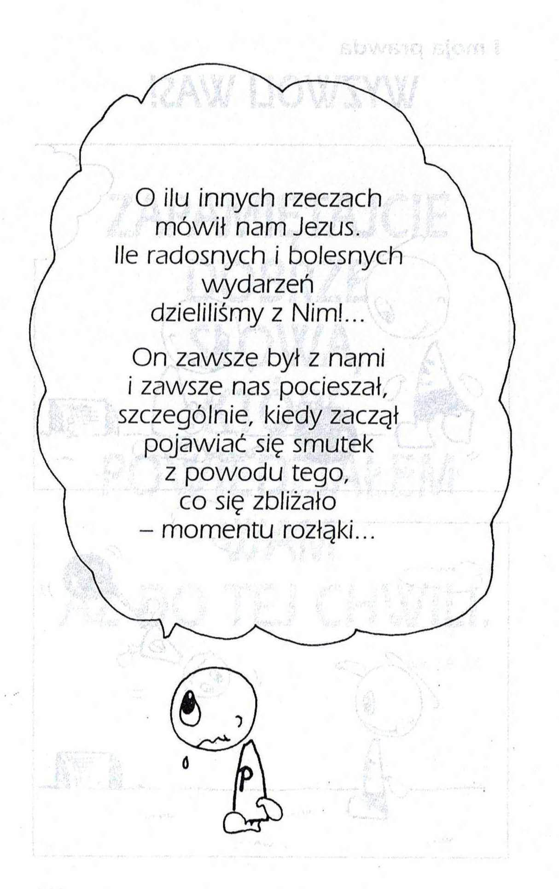

**Isabel Mauro**

**Radośnik – czyli wesołe myśli na celowniku**

Zawsze znajdzie się w ciągu dnia taka chwila, na którą czekasz. Celebruj ją z radością.

Miły komplement może być piękniejszy od jakiegokolwiek prezentu.

17 04 35.TIF

**Bądź dobrej myśli**

Cała tajemnica wiary chrześcijańskiej polega na tym, że koncentruje się na Bogu, u którego w centrum uwagi stoi człowiek. Uzmysłowienie sobie tego faktu pozwala odnaleźć Boga w nas i przy nas, nie zaś w odległych przestrzeniach.

Wolność mieszka w każdym człowieku.

**WARTO PAMIĘTAĆ …**

**Michael Dubruiel – MSZA ŚWIĘTA – Instrukcja obsługi**

**wszystko, co powinieneś wiedzieć, ale nikt Ci wcześniej nie powiedział**

Rozdział siódmyJak słuchać pierwszego czytania

Stary Testament /kontynuacja/ Ewangelia św. Jana zauważa, że w śmierci Jezusa „stało się to bowiem, aby się wypełniło Pismo” /J 19,36/.

Sekret pierwszego czytania Większość katolików nie jest świadoma małego sekretu odnośnie pierwszego czytania /kiedy jest ze Starego Testamentu/. Nie jest to oczywiście sekret, ale ponieważ tak niewielu o tym wie, to można go tak traktować. Pierwsze czytanie jest wybrane pod kątem tego, że w jakiś sposób odnosi się do czytanej tego dnia Ewangelii. Każde niedzielne czytanie i Ewangelia /poza okresem wielkanocnym/ mają jakieś połączenie. Słuchając uważnie, każdy może ułożyć własną homilię z tego połączenia. Na szczęście kaznodzieja również! **Praktyka katolicka** W pierwszą niedzielę Wielkiego Postu, rok A, pierwsze czytanie jest wzięte z Księgi Rodzaju 2,7-9; 3,1-7. Jest to opowieść o Adamie i Ewie w ogrodzie Eden i o kuszeniu Ewy przez węża. Adam i Ewa ulegają szatańskiej pokusie. Ewangelia na tę niedzielę jest wzięta z Mateusza 4,1-11. Jest to opowieść o kuszeniu Jezusa przez szatana. Jezus nie ulega pokusie. W powyższym przykładzie ty i ja jesteśmy powiązani z upadkiem Adama i Ewy, ponieważ my także często upadamy. Wierność Jezusa pokazuje nam, że chociaż jest On w pełni człowiekiem, to nie jest tak jak my i Jego zaufanie do Boga nie chwieje się w czasie pokusy. Kiedy przyjmujemy Go w Eucharystii, powinniśmy się modlić, by Jego obecność w nas umocniła nas w naśladowaniu Jego przykładu, a nie przykładu Adama i Ewy. /kontynuacja za tydzień/

**INTENCJE MSZALNE**

**TYDZIEŃ 03.12.2023 – 10.12.2023**

|  |  |
| --- | --- |
| **03.12 – Niedziela** | 08.00 – + Ryszard Skrodzki, Krystyna, Władysław i Czesława Skrodzcy  11.00 – + Stanisława i Henryk /6 rocz. śm/ Krajewscy  11.00 – + Dariusz Więcek – intencja od KŻR im. Michała Archanioła - int. odpr. poza parafią |
| **04.12 – Poniedziałek** | 07.00 – + Krystyna Maria Zduńczyk /up/  08.00 – + Marianna Tańska /up/  08.00 – + Krystian Piórkowski /up/ - wspomnienie dnia imienin - int. odpr. poza parafią |
| **05.12 - Wtorek** | 07.00 – + Władysław Nyśk – intencja od sąsiadów – P. Władysławy i Jerzego Grabowskich  08.00 – + Krystian Kłosiński /up/ |
| **06.12 – Środa** | 07.00 – O łaskę zdrowia, opiekę Matki Bożej i Boże błogosławieństwo w rodzinie i w gospodarstwie P. Zyśk  07.45 – Nowenna do św. Józefa  Nowenna do Matki Bożej Nieustającej Pomocy  08.00 – + Mieczysław Orzoł /up/  18.50 – Litania do bł. O. Michała i O. Zbigniewa  19.00 – Msza Święta i Różaniec rodziców za dzieci  Litania do bł. Marianny Biernackiej |
| **07.12 –**  **Czwartek** | 07.00 – + Marianna i Franciszek Lichtensztejn  07.40 – Adoracja Najświętszego Sakramentu  08.00 – + Mirosław Majewski |
| **08.12 – Piątek** | 07.00 – + Antonina i Stanisław Dąbkowscy, Leszek Dąbkowski  08.00 – + Genowefa i Jan Chmielewscy /5 rocz. śm./, Henryk i Stanisław Chmielewscy |
| **09.12 – Sobota** | 07.00 – + Jan Purzycki /15 rocz. śm./  08.00 – + Marianna i Wawrzyniec Sendrowscy |
| **10.12 – Niedziela** | 08.00 – + Honorata Rosińska /up/  09.30 – Msza św. z kazaniem dla dzieci  11.00 – O łaskę zdrowia, opiekę Matki Bożej i błogosławieństwo Boże dla P. Barbary i Krzysztofa Grabowskich z okazji 20 rocznicy Sakramentu Małżeństwa |

**Godzinki ku czci NMP od poniedziałku do soboty o godzinie 6.35**

**Roraty od poniedziałku do soboty godzina 7.00**

**OGŁOSZENIA DUSZPASTERSKIE**

1. W dzisiejszą, pierwszą niedzielą Adwentu rozpoczynamy nowy rok liturgiczny, nowy rok kościelny, który przeżywać będziemy pod hasłem: „Uczestniczę we wspólnocie Kościoła”. 2. Msze roratnie, na które serdecznie zapraszam, każdego poranka od poniedziałku do soboty, o godz. 7.00. Będą one poprzedzone wspólnym śpiewem Godzinek ku czci Niepokalanego Poczęcia Najświętszej Maryi Panny już od godz. 6.35. 3. W dniu dzisiejszym pobłogosławiłem opłatki na wigilijny stół, które znajdują się przy bocznym ołtarzu w naszym Kościele. Do puszek można złożyć ofiarę na potrzebę naszej parafii i można wziąć opłatki już od dnia dzisiejszego. Przy tej okazji jeszcze raz dziękuję za każdą ofiarę, którą składacie państwo, czy to na tacę czy indywidualnie. Dziękuję Państwu Mariannie i Ryszardowi Rosińskim, którzy złożyli ofiarę na Kościół z okazji swojego Jubileusz małżeństwa. Dzięki tej ofierze został zakupiony specjalny stojak i już trybularz, woda święcona i kropidło mają piękne miejsce przechowywania. Dziękuję jeszcze raz. 4. W poniedziałek, 4 grudnia, wspomnienie liturgiczne Świętej Barbary. 5. W środę, 6 grudnia, w liturgii wspominany jest Święty Mikołaj. Przy okazji tego wspomnienia podejmijmy refleksję na temat naszego zaangażowania w dzieła charytatywne. Z początkiem Adwentu rozpoczynamy doroczne „Wigilijne Dzieło Pomocy Dzieciom”. Świece na stół wigilijny można kupić w cenie 20 zł. 6. W piątek, 8 grudnia, będziemy świętować Niepokalane Poczęcie Najświętszej Maryi Panny. Zapraszam na Msze Święte podczas których będziemy prosić Maryję o pomoc w walce z pokusami i grzechem, o pomoc w walce o czystość serca oraz o pokorne poszukiwanie i pełnienie woli Bożej w życiu. W ów piątek, z racji uroczystości Niepokalanego Poczęcia, nie obowiązuje nas piątkowy post jakościowy. 7. W przyszłą niedzielę – w drugą niedzielę adwentową będziemy szczególnie się modlić w intencji naszych braci i sióstr katolików na Wschodzie, a także będziemy mogli wspomóc ich naszą ofiarą materialną. 8. W dniu dzisiejszym naszymi modlitwami i ofiarami wspieramy WSD w Łomży. Dziękuję szczególnie za dar modlitwy. 9. Za tydzień spotkanie formacyjne przygotowujące dzieci do I Komunii Świętej i I Spowiedzi. Zapraszam na Mszę św. o godzinie 9.30, a następnie krótkie spotkanie.

|  |
| --- |
| **ŻYCZĘ UDANEGO I BŁOGOSŁAWIONEGO TYGODNIA UŚMIECHNIJ SIĘ!** |

